Министерство образования Республики Беларусь
Учреждение образования
«Белорусский государственный университет информатики и радиоэлектроники»

Факультет информационных технологий и управления
Кафедра интеллектуальных информационных технологий

Отчёт по лабораторной работе №1
По дисциплине «Логические основы интеллектуальных систем»
Вариант 11

Выполнил:
ст. гр. 421703 Мацукевич З.А.
Проверил: Зотов Н.В.

Минск
2026
Тема:
Программирование операций обработки и преобразований формул языка логики высказываний.

Цель:
Приобрести навыки программирования алгоритмов синтаксического разбора и распознавания формул языка логики высказываний.

Задание:
Проверить является ли строка формулой сокращенного языка логики высказываний.

Грамматика сокращенного языка логики высказываний:

<логическая константа> ::= 1|0
<символ> ::= A|B|C|D|E|F|G|H|I|J|K|L|M|N|O|P|Q|R|S|T|U|V|W|X|Y|Z
<отрицание> ::= !
<конъюнкция> ::= ∧
<дизъюнкция> ::= ∨
<импликация> ::= →
<эквиваленция> ::= ~
<открывающая скобка> ::= (
<закрывающая скобка> ::= )
<атомарная формула> ::= <латинская заглавная буква>
<унарная сложная формула> ::= <открывающая скобка><отрицание><формула><закрывающая скобка>
<бинарная сложная формула> ::= <открывающая скобка><формула>
<бинарная связка><формула><закрывающая скобка>
<сложная формула> ::= <унарная сложная формула> | <бинарная сложная формула>
<формула> ::= <логическая константа> | <атомарная формула> | <сложная формула>

Схемы функций программы:

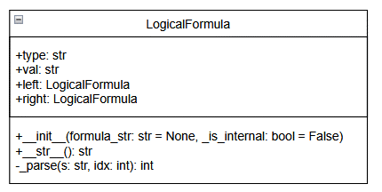
Рис. 1. Диаграмма классов

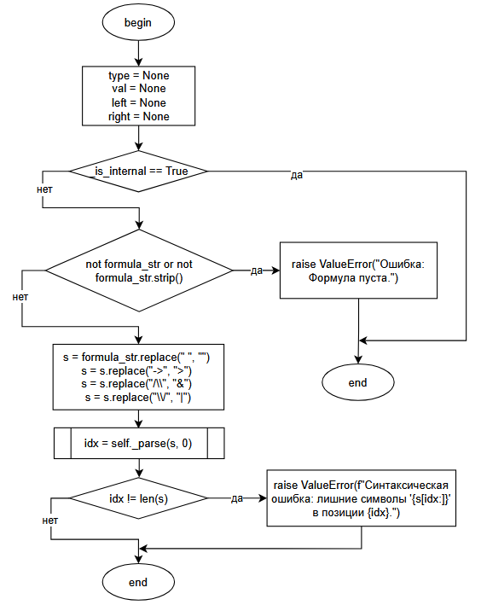
Рис. 2. Метод __init__ класса LogicalFormula
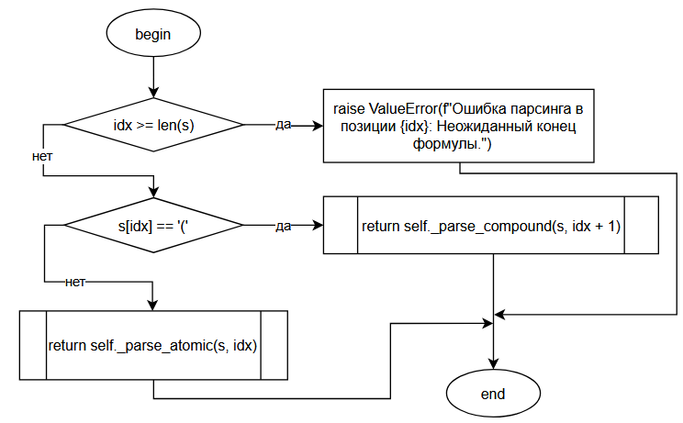
Рис. 3. Метод _parse класса LogicalFormula

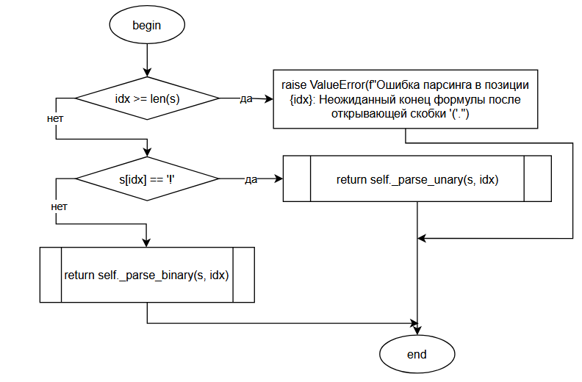
Рис. 4. Метод _parse_compound класса LogicalFormula

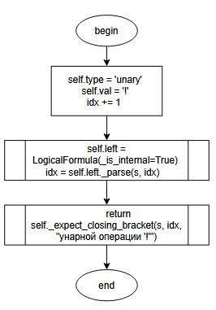
Рис. 5. Метод _parse_unary класса LogicalFormula

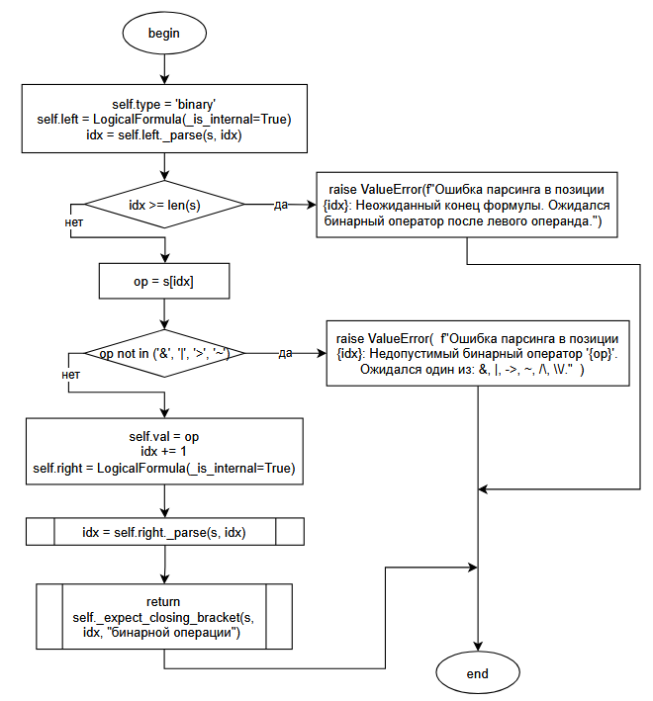

Рис. 6. Метод _parse_binary класса LogicalFormula
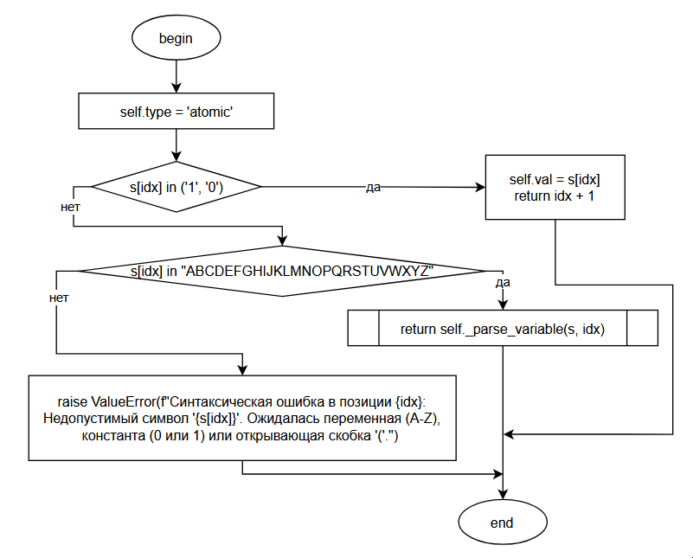
Рис. 7. Метод _parse_atomic класса LogicalFormula

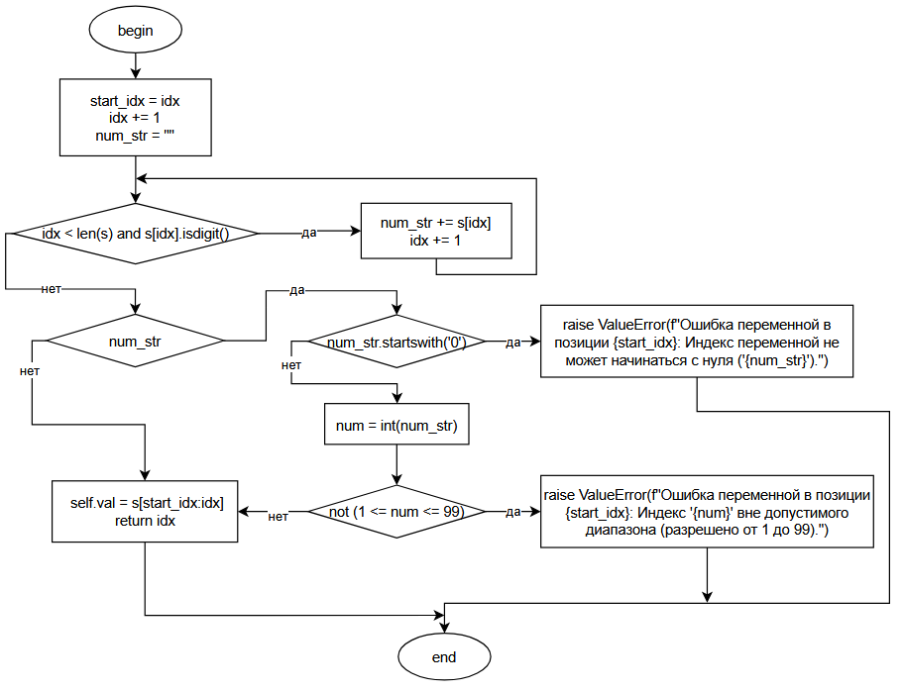
Рис. 8. Метод _parse_variable класса LogicalFormula

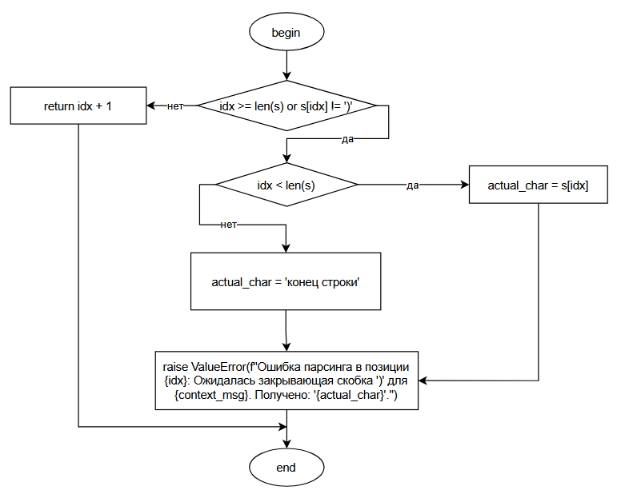
Рис. 9. Метод _expect_closing_bracket класса LogicalFormula

Примеры выполнения программы:
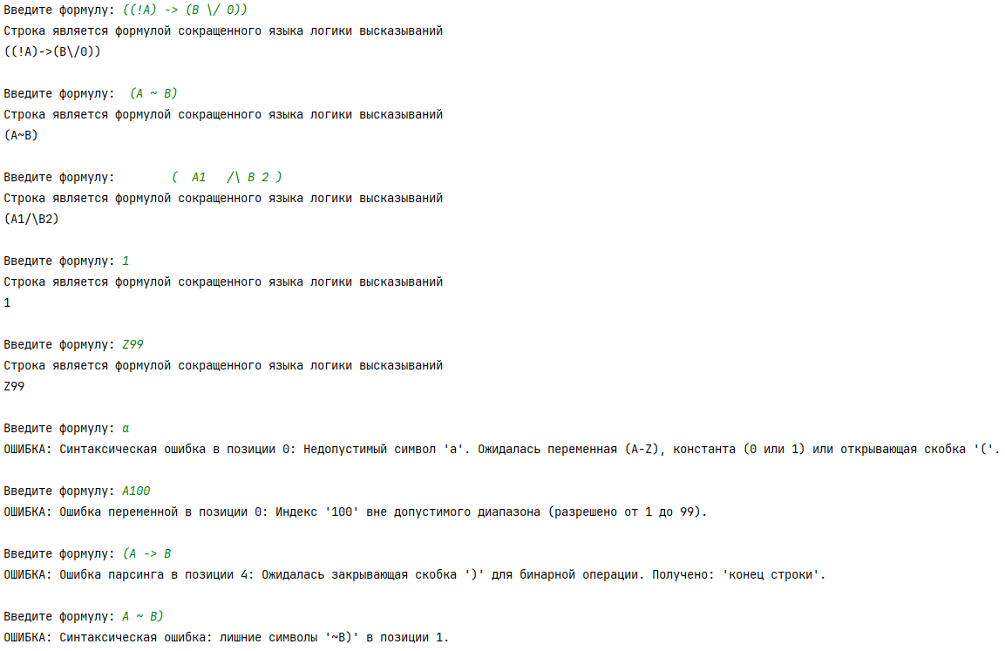
Рис. 10. Пример запуска программы

Тестирование:
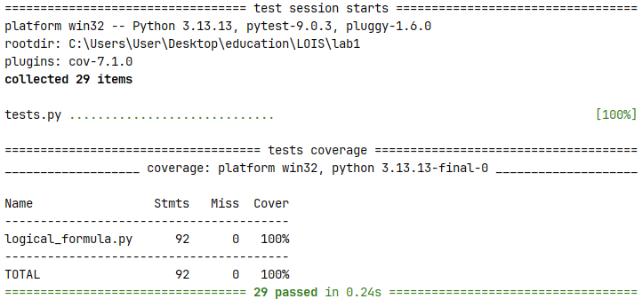
Рис. 11. Покрытие тестами

Вывод.
В ходе лабораторной работы на Python разработана программа для синтаксического анализа логических формул и построения их абстрактного синтаксического дерева. Был реализован парсер методом рекурсивного спуска, класс бинарного дерева, функция форматированного вывода и детальная система обработки ошибок с указанием позиций опечаток.
В процессе были закреплены навыки объектно-ориентированного программирования, перехвата исключительных ситуаций, алгоритмического разбора математических выражений и визуализации архитектуры приложения с помощью блок-схем. Успешное тестирование подтвердило, что приложение безошибочно выстраивает иерархию операций, строго контролирует скобочную запись и выявляет недопустимые символы. Разработанная программа полностью отвечает заданию, задокументирована блок-схемами и готова к использованию в качестве надежного валидатора или базового модуля для дальнейшего анализа логических выражений.

Список используемых источников:
1. Логические основы интеллектуальных систем. Практикум: учебно-методическое пособие / В. В. Голенков, В. П. Ивашенко, Д. Г. Колб, К. А. Уваров. – Минск: БГУИР, 2011.

2. ГОСТ 19.701-90. Единая система программной документации. Схемы алгоритмов, программ, данных и систем. Обозначения условные и правила выполнения. – Введ. 1992-01-01. – М.: Изд-во стандартов, 1990. – 24 с.

